ESCOLA:
NOME:
ANO E TURMA: _____________ NÚMERO: _______ DATA:
PROFESSOR(A):

Matemática – 8º ano – 1º bimestre

1. Considere os conjuntos numéricos citados abaixo e classifique cada afirmação como verdadeira (V) ou falsa (F).
( ) Todo número racional é um número natural.
( ) Números racionais podem ser escritos na forma $\frac{a}{b}$, sendo a e b números inteiros e $b≠0$.
( ) –101 é um número inteiro, mas não é um número racional.
( ) Todo número natural é um número inteiro.
( ) Qualquer número racional na forma fracionária pode ser representado na forma decimal.

2. Pesquisando preços na internet, Pedro viu no site de uma loja que o telefone celular que ele queria custava R$ 490,00 e um aparelho de TV custava 20% a mais que o celular. No dia seguinte, quando foi à loja, Pedro notou que o preço do aparelho de TV estava 10% mais barato que o preço indicado no site e o preço do telefone celular estava 8% mais caro. Considerando essas informações, é possível afirmar que:
( ) a) Pedro pagará R$ 1 078,00 pelos dois produtos se comprar na loja.
( ) b) o novo preço do telefone celular é igual ao novo preço do aparelho de TV na loja.
( ) c) comprando os dois produtos na loja, Pedro economizará pelo menos R$ 50,00.
( ) d) para comprar esses dois produtos na loja, Pedro gastará mais do que se comprar pelo site.

3. Calcule uma fração geratriz da seguinte dízima periódica: $1,0\overline{8}$

4. Observe a sequência numérica recursiva a seguir.

(1, 4, 16, 64, 256, 1 024, ...)

a) Qual é o próximo termo dessa sequência numérica?
______________________________________________________________________________________

b) Escreva uma expressão algébrica para representar a sequência numérica acima.
______________________________________________________________________________________

c) Sabendo que o décimo termo dessa sequência é 262 144, determine o nono termo.

5. Considerando que a é um número racional diferente de zero, a professora Júlia propôs à turma a seguinte expressão:

${\left[a^{6}∙\left(a^{2}\right)² : a^{–3}\right]}^{-2}$ : $\left(a^{6}∶a^{2}\right)$³

Qual das alternativas abaixo apresenta a simplificação dessa expressão?
( ) a) $a^{4}$
( ) b) $a^{10}$
( ) c) ${\left(\frac{1}{a}\right)}^{22}$
( ) d) ${\left(\frac{1}{a}\right)}^{38}$

6. A tabela abaixo apresenta a extensão territorial, aproximada, em quilômetros quadrados, de alguns países. As extensões estão indicadas em notação científica.

Extensão territorial aproximada de alguns países em quilômetros quadrados
Brasil | 8,52 × 10⁶
Estados Unidos | 9,83 × 10⁶
Argélia | 2,38 × 10⁶
Guiné | 2,46 × 10⁵
Rússia | 1,71 × 10⁷
Índia | 3,29 × 10⁶
Fonte: IBGE. Disponível em: <https://paises.ibge.gov.br/>. Acesso em: 23 jul. 2018.

De acordo com a tabela, assinale a afirmação correta.
( ) a) A Rússia tem a menor extensão territorial.
( ) b) Os Estados Unidos têm a maior extensão territorial.
( ) c) A diferença entre a extensão territorial do Brasil e a da Índia é de 5,23 × 10⁶ quilômetros quadrados.
( ) d) A extensão territorial do Brasil e da Índia é de aproximadamente 2,819 × 10⁸.

7. Observe a figura representada a seguir e suas dimensões.

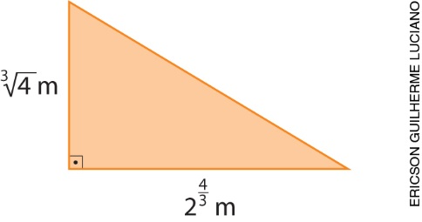
A área, em m², desse triângulo retângulo é:
( ) a) 4 m²
( ) b) 2 m²
( ) c) $\sqrt{2}$ m²
( ) d) $2^{\frac{1}{3}}$ m²

8. Calcule o valor da expressão numérica a seguir.
$${(0,\overline{4})}^{\frac{1}{2}}-{\left(\frac{8}{27}\right)}^{\frac{1}{3}}+\sqrt[4]{9^{2}}$$

9. Lívia escreveu a seguinte equação linear de 1º grau com duas incógnitas: 2x – y = 2
Assinale a representação gráfica correta das soluções dessa equação, em que x e y são números reais.

( ) a)
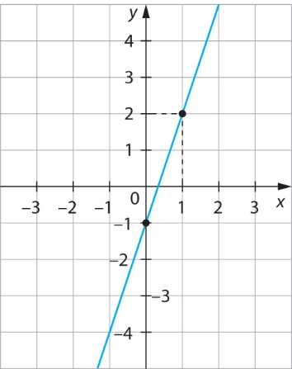

( ) b)
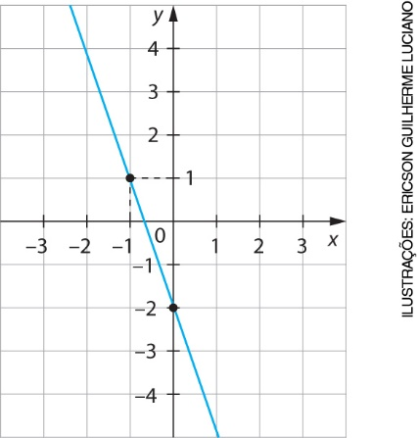

( ) c
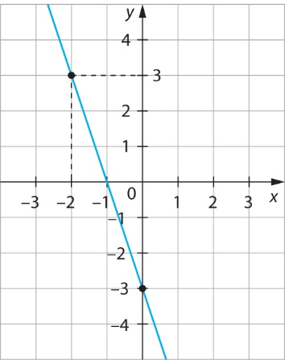

( ) d)
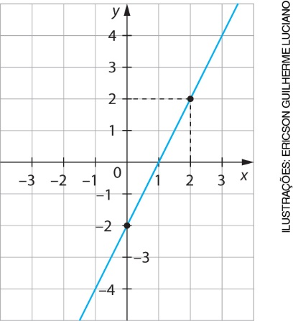

10. Marcela e Eduardo economizaram um valor em dinheiro para comprar um presente para seus pais adotivos. O presente custou R$ 650,00. A diferença entre o valor que Marcela economizou e o valor que Eduardo economizou foi de R$ 90,00. Qual foi o valor economizado por cada um?

